При кожному запуску програми вона починає з запитання користувача о том, що він хоче зробити.
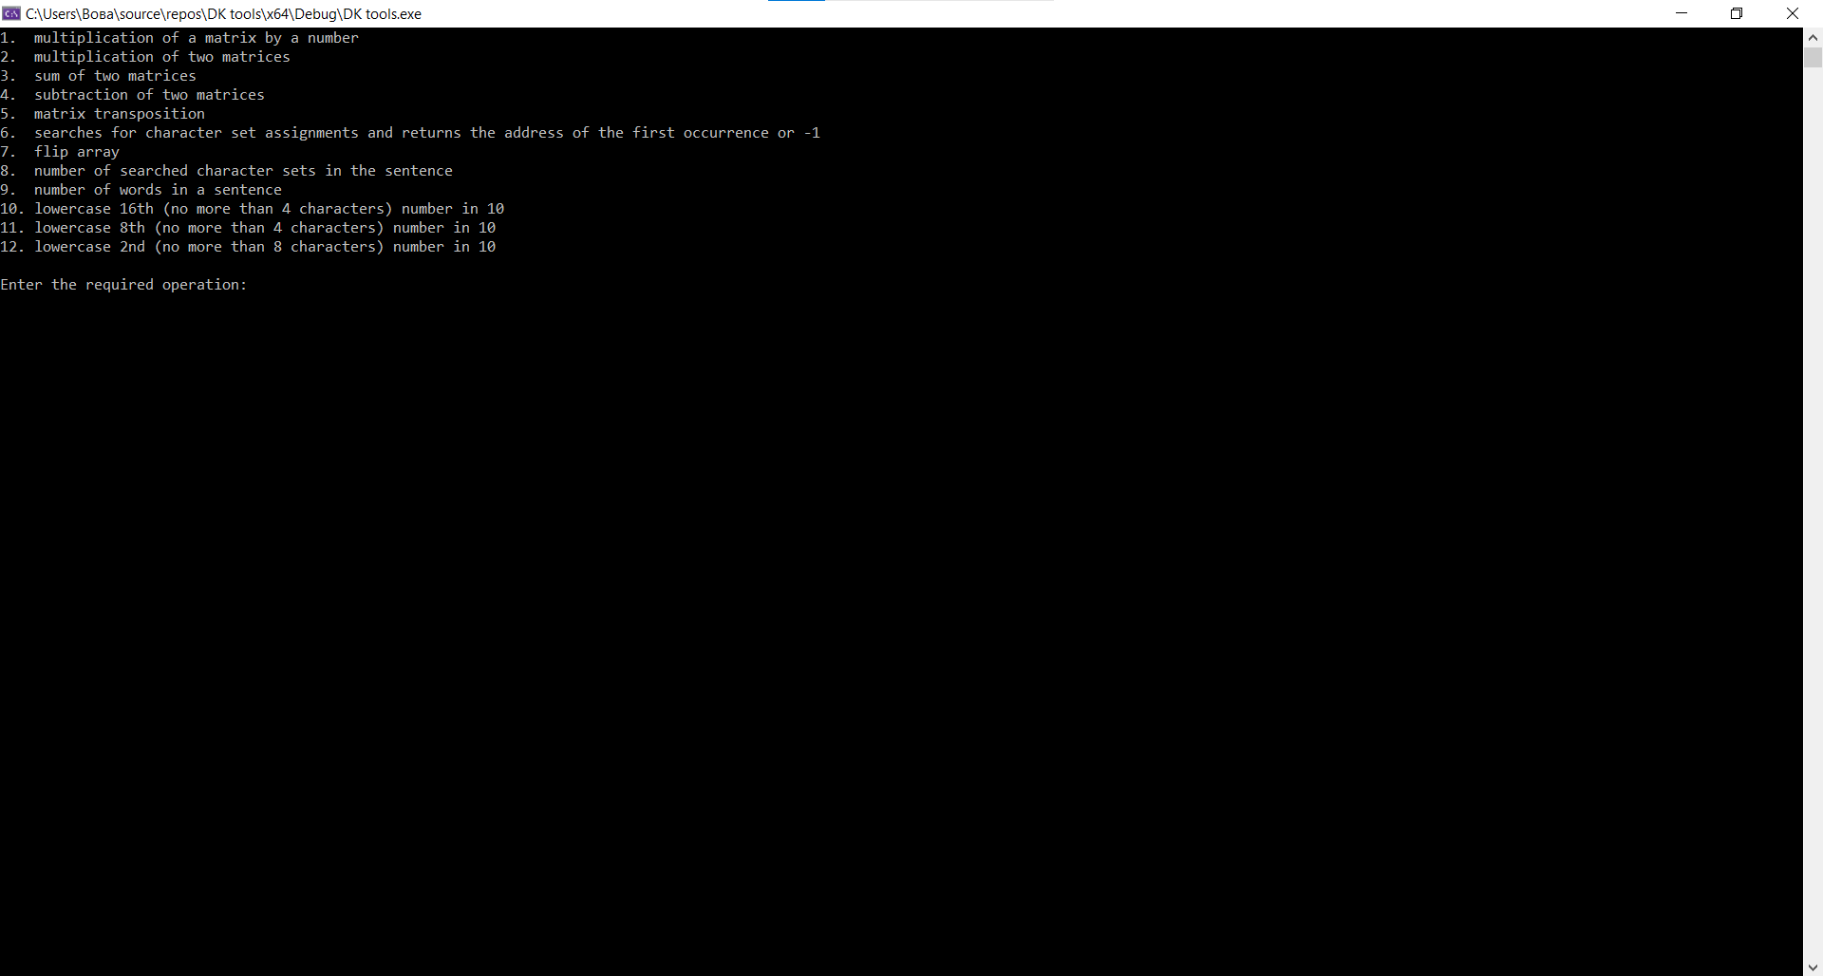
Операція 1
Після вводу числа потрібної операції(наприклад 1), то починається виконання алгоритму цієї варіанту. Зараз на наступній картинці показує показує захищеність функції GetInt.
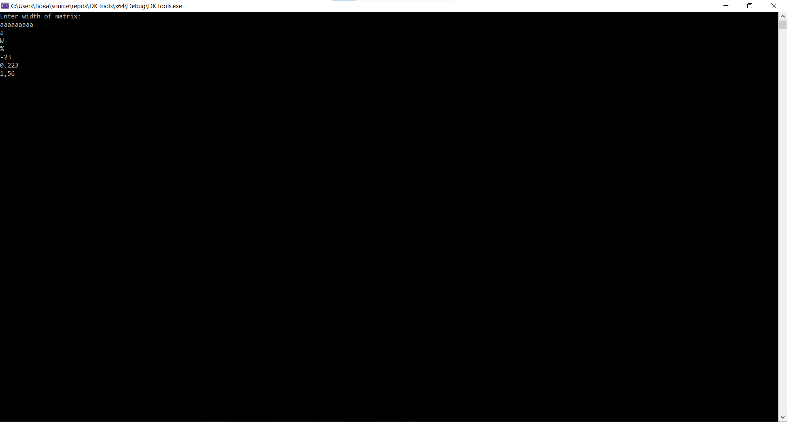
Окрім цілого числа, більш нічого він не прийме
Операція 2
оскільки дана операція має матрицю(двовимірний масив) то потрібно ввести значення його розмірів. У створений матриці потрібно ввести значення, тому після створення матриці одразу починається вод значень у матрицю. Вод виконується введенням зліва на право зверху вниз.
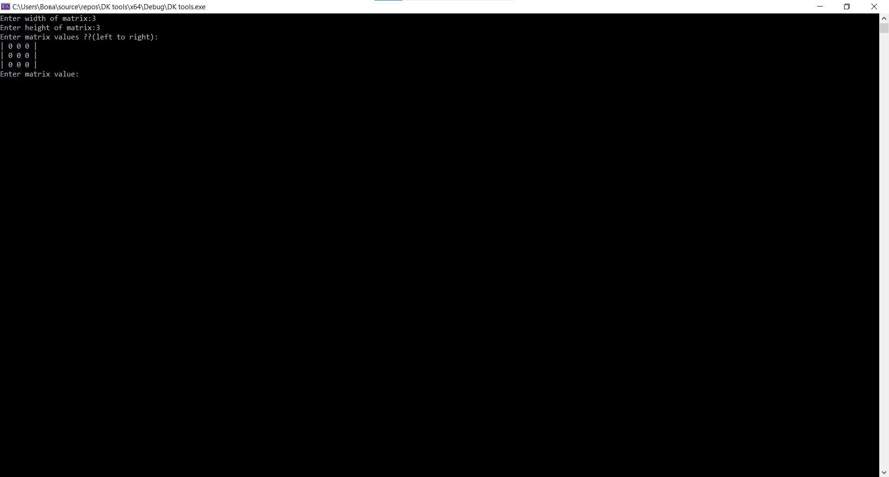
Операція 3
Після кожною операція екран консолі очищається щоб не бруднити консоль. Потім бачите кінцевий результат.
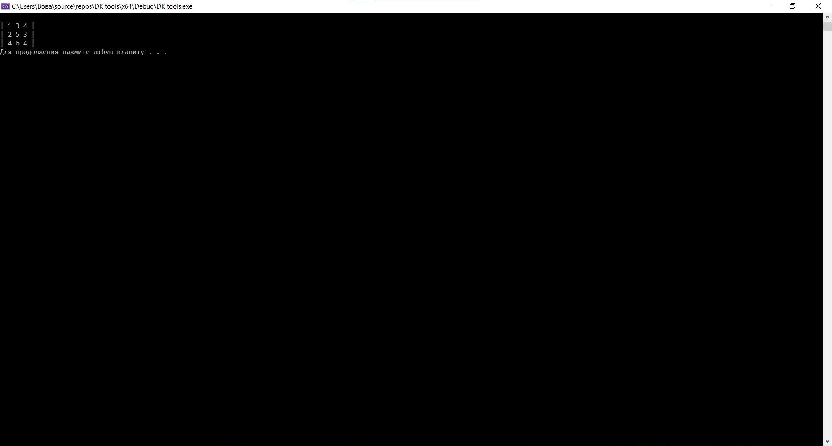
Операція 4
в даної операції потрібно ввести число.
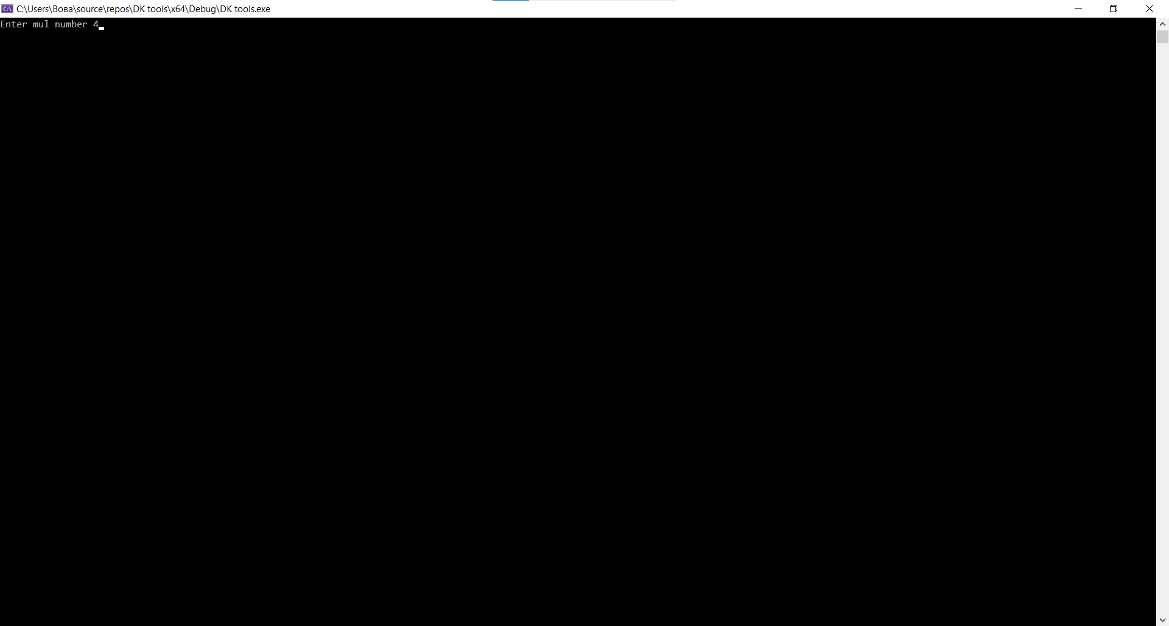
Операція 5
результат виконання алгоритму множення матриці на число.
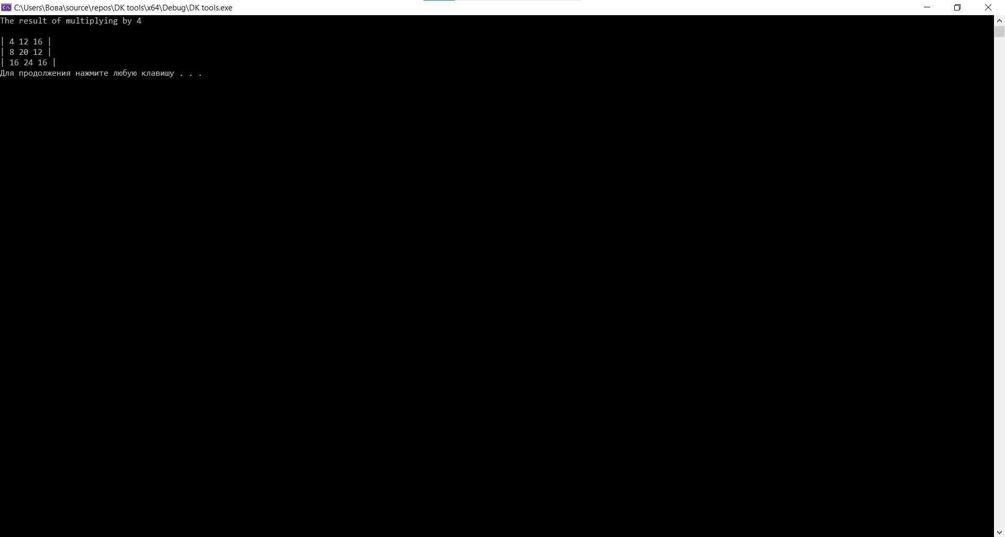
Операція 6
В кінці роботи, питає потрібно закінчити сесію або почати знову
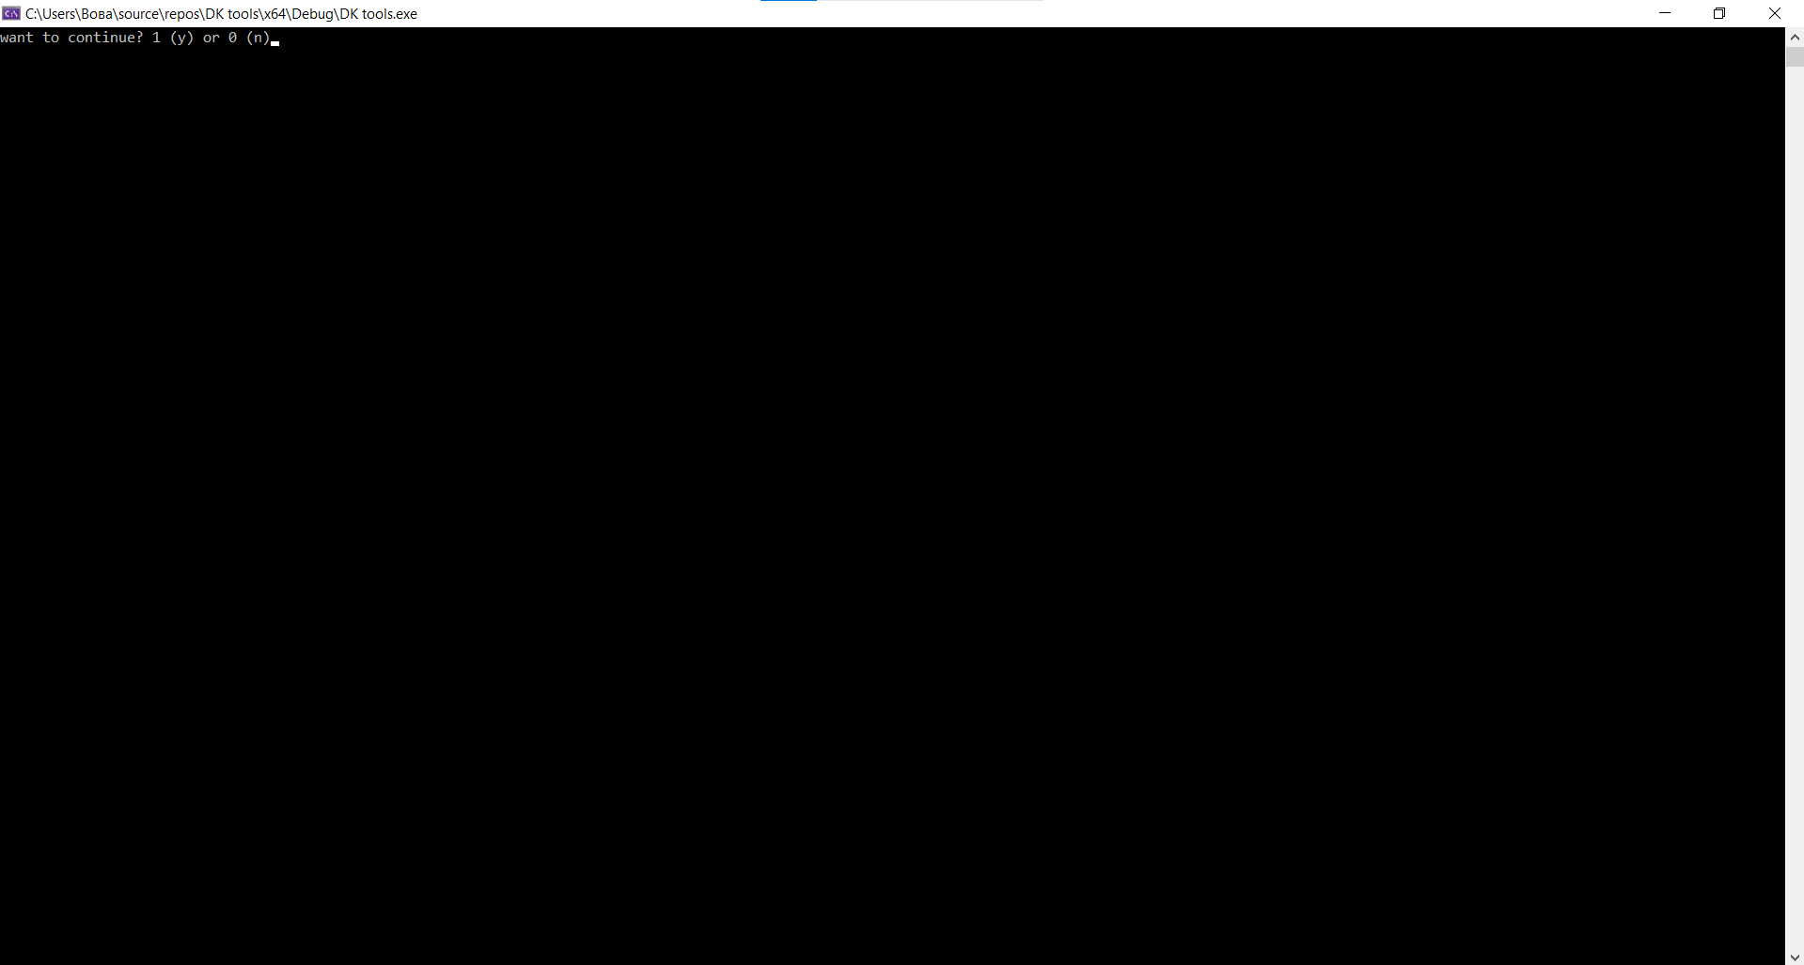
Операція 7
алгоритм 2(множення матриці на матрицю) — повторює алгоритм 1 з такими змінами:
матриці (за умовою) квадратні, тому введення тільки одного розмір. Замість операції 5 знову починається операція 3 а потім завдяки двома циклами for комірка першої строки першої колонки матриці на також саму у другий матриці.
алгоритм 3(додавання матриць) — повторює алгоритм 2 з такими змінами:
матриці повинні бути мати однакову кількість строк і колонок. Замість множення додавання.
алгоритм 4(віднімання матриць) — повторює алгоритм 3 з такими змінами:
Замість додавання віднімання.
алгоритм 5(множення матриці на матрицю) — повторює алгоритм 1 з такими змінами:
операції 5 відсутня.
алгоритм 6(пошук фрази в строки):
порівнює перший символ фрази з кожним символом строки, якщо спів падає символи то починається цикл порівняння усій фрази. Повертає індекс з якого починається фраза або -1
алгоритм 7(перевернути/віддзеркалить матрицю):
вводьтеся слово(масив символів) і перший(інтератор) символ взаємно замінюється з останній(довжина -- інтератор).
алгоритм 8(кількість слів):
коли зустрічається символ(відключу від пробілу) то додавати 1 у кількість слів і блокувати додавання. Коли зустрічається пробіл розблокувати додавання.
алгоритм 9(кількість введеної фрази в строки) — повторює алгоритм 6 з такими змінами:
замість повертання індексу підраховує за принципом алгоритму 8.
алгоритм 10(8-ну в 10-ну):
алгоритм 11(16-ну в 10-ну):
алгоритм 12(2-ну в 10-ну):

